PEDIDO DE PROVIDÊNCIAS Nº 2.495/2017
Limpeza e manutenção das bocas-de-lobo e canalização da Rua Bertoldo Rech, no Bairro Rondônia.
Solicita-se, após os trâmites regimentais, que seja enviada cópia da presente proposição ao Poder Executivo, para que realize as seguintes providências:
Limpeza e manutenção das bocas-de-lobo e canalização da Rua Bertoldo Rech, no Bairro Rondônia. Por se tratar de uma rua localizada na parte mais baixa do bairro, a água da chuva e sujeira se concentra toda nela. As bocas-de-lobo não absorvem suficientemente a água da chuva que acaba invadindo as casas e trazendo muitos prejuízos e transtornos aos moradores e trabalhadores do local. Cabe salientar que já são um total de 11 pedidos desde o alagamento de 19/02/2017, data em que 12 casas foram atingidas pela água. Nosso gabinete fez o pedido nº 896/2017 de 13/03/2017 anterior a este.
Novo Hamburgo, 9 de junho de 2017.
Vereador Felipe Kuhn Braun

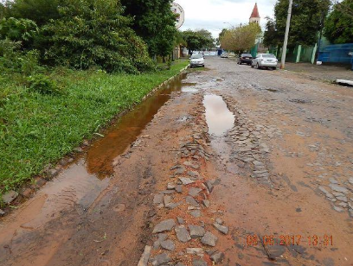
Obs.: redação conforme original do autor.
/AS

